**Руководство пользователя**

**Назначение программы**

Настоящее руководство определяет порядок выполнения программы «ООО «Рыбалка»».

Программное обеспечение предназначено для просмотра и редактирования базы данных предназначенной для сферы деятельности предпиятия ООО «Рыбалка».

Программа «ООО «Рыбалка»» выполняет следующие основные функции:

* Отображает данные находящиеся в базе данных
* Предоставляет возможность добавлять данные в таблицы
* Предоставляет возможность удалять или же изменять данные в таблице

**Условия выполнения программы**

Программное обеспечение для управления заказами разработано в среде Visual Studio 2022.

Программное обеспечение работает исключительно в операционной системе Windows и не совместима с операционными системами такими как Mac OS, Linux, так как компилятор и формат файла не работают на этих операционных системах.

Необходимое разрешение монитора 1920 x 1080 пиксель или выше.

Для работы с программным обеспечением для упорядоченного расчёта персонал должен обладать основными навыками работы на персональном компьютере.

**Подготовка к работе**

Запустите программу с рабочего стола или с помощью программы «Проводник» операционной системы. Для того что бы получить доступ к просмотру данных и дальнейшему изменению вам понадобится ввести логин и пароль, затем нажать кнопку “Войти”. Для закрытия программы используется кнопка “Выйти из программы”. Форма входа в программу выглядит так Рисунок 1.

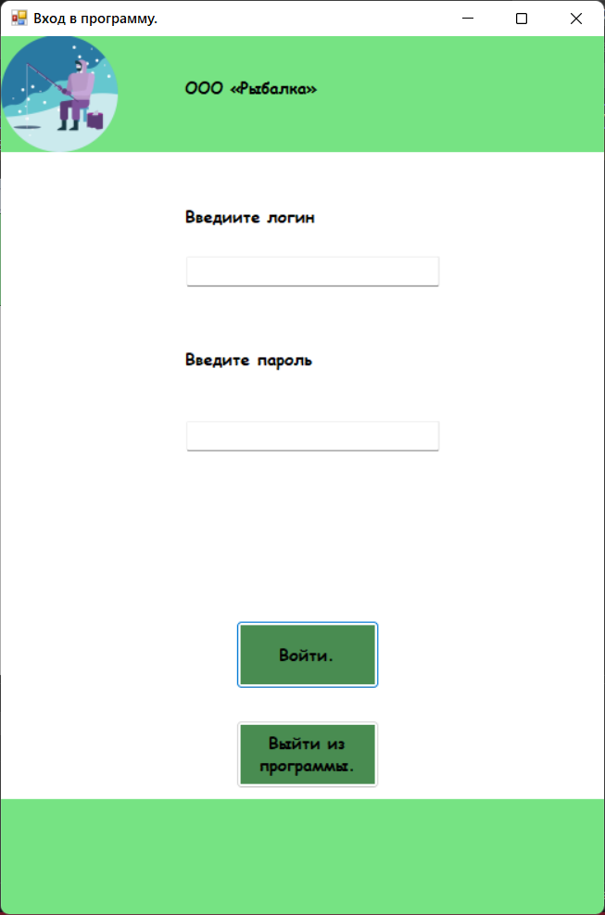

Рисунок 1. Форма входа в программу.

**Выполнение программы**

В форме просмотра данных отображается таблица “Product”.

Так же на данной форме присутствуют кнопки “Удаление товара” и “Добавление товара”. Смотреть Рисунок 2

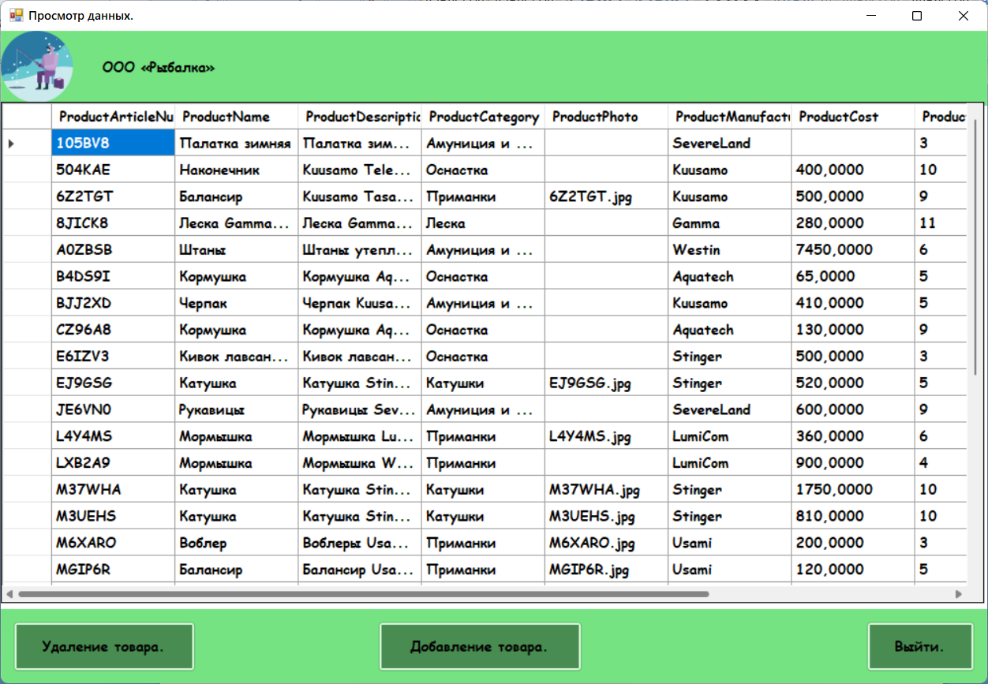

Рисунок 2. Форма просмотра данных.

В форме редактирования данных вы сможете добавить товары в таблицу “Product” или изменить уже имеющиеся. Для выхода из формы редактирования используется кнопка “Выйти”. Смотреть рисунок 3.

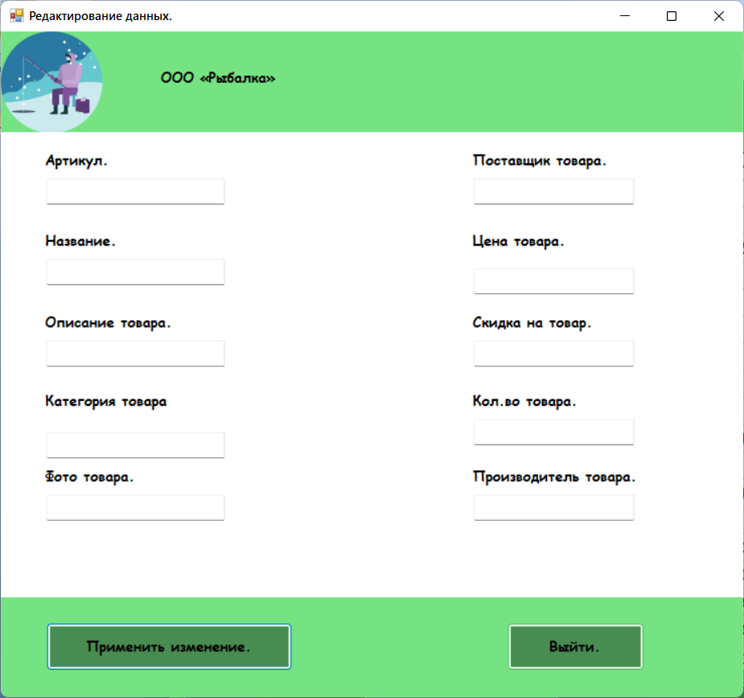

Рисунок 3. Форма редактирования данных.

**Завершение программы**

Завершение работы проводить в следующем порядке:

* Закрыть окно программы – нажать кнопку «Выйти из программы» смотреть рисунок 1;